Консультация для родителей. Развитие мелкой моторики.
Важным фактором в формировании правильного произношения является уровень развития мелкой моторики. Начинать работу по развитию мелкой моторики нужно с самого раннего детства. Уже в младенческом возрасте можно выполнять массаж пальчиков, воздействуя тем самым на активные точки, связанные с корой головного мозга.
В раннем и младшем дошкольном возрасте нужно выполнять простые стихотворные упражнения( например «Сорока – белобока кашку варила..»), не забывать о развитии элементарных навыков самообслуживания: застегивания и расстегивания пуговиц, завязывания шнурков и т. д. И, конечно, в старшем дошкольном возрасте работа по развитию мелкой моторики и координации движений руки должна стать важной частью подготовки к школе.
Родители, которые уделяют должное внимание упражнениям, играм, различным заданиям на развитие мелкой моторики и координации движений руки , решают сразу две задачи: во- первых, косвенным образом влияют на общее интеллектуальное развитие ребенка, во- вторых, готовят к овладению навыком письма, что в будущем поможет избежать многих проблем школьного обучения, а также ускоряет созревание речевых областей и стимулирует развитие речи ребенка, что позволяет при наличии дефектов звукопроизношения быстрее их исправить.
Работа по развитию движения рук должна проводиться регулярно. Только тогда будет достигнут наибольший эффект от упражнений. Задания должны приносить ребенку радость, не допускайте скуки и переутомления.
Чем же можно позаниматься с детьми, чтобы развить ручную умелость?
-Запускать пальцами мелкие волчки.
-Разминать пальцами пластилин, глину.
-Катать по очереди каждым пальцем камешки, мелкие бусинки, шарики.
-Сжимать и разжимать кулачки, при этом можно играть, как будто кулачок- бутончик цветка( утром он проснулся и открылся, а вечером заснул- закрылся, спрятался).
-Делать мягкие кулачки, которые можно легко разжать и в которые взрослый может просунуть свои пальцы, и крепкие, которые не разожмешь.
-Двумя пальцами руки( указательным и средним) «ходить» по столу, сначала медленно, как будто, кто- то крадется, а потом быстро, как будто бежит. Упражнение проводить сначала правой, а потом левой рукой.
-Показать отдельно только один палец- указательный, затем два(указательный и средний), далее три, четыре, пять.
- Показать отдельно только один палец- большой
-Барабанить всеми пальцами обеих рук по столу.
-Махать в воздухе только пальцами.
-Кистями рук делать «фонарики»
-Хлопать в ладоши : тихо и громко, в разном темпе.
-Собирать все пальчики в щепотку( пальцы собрались вместе- разбежались).
-Нанизывать крупные пуговицы, шарики, бусинки на нитку.
-Наматывать тонкую проволоку в цветной обмотке на катушку, на собственный палец(получается колечко или спираль).
-Завязывать узлы на толстой веревке, на шнуре.
-Застегивать пуговицы, крючки, молнии, замочки, закручивать крышки, заводить механические игрушки ключиками.
-Закручивать шурупы, гайки.
-Игры с конструктором.
-Складывание матрешек.
-Игра с вкладышами.
-Рисование в воздухе.
-Игры с песком, водой.
-Мять руками поролоновые шарики, губку.
-Шить, вязать на спицах.
-Рисовать, раскрашивать, штриховать.
-Резать ножницами.
-Рисовать различными материалами( ручкой, карандашами, мелом, цветными мелками, акварелью, гуашью, углем и т. д.)
К пяти годам возможность точных, произвольных движений возрастает, поэтому дети выполняют задания, требующие достаточной точности и согласованности движений кисти рук. К ним относятся разные виды плетений из бумаги и тканей, тесьмы (например, плетение ковриков из бумажных разноцветных полос). Ребенку нужно сложить пополам лист бумаги, сделать ножницами ряд ровных надрезов , не выходя за контур, затем нарезать тонкие полоски другого цвета и определенным образом, соблюдая узор, вплести их между надрезов основной части коврика.
Точность и ловкость движений пальцев приобретается детьми в увлекательном занятии «Сделаем бусы». Дети разрезают прямоугольные листы бумаги на треугольники, каждый из них скручивается в виде бусины, конец ее проклеивается. Готовые бусины нанизывают на нитку.
Особую роль в развитии ручной умелости играет умение уверенно пользоваться ножницами. Постоянные упражнения: симметричное вырезание, аппликация, а также вырезание ножницами различных фигурок из старых открыток, картинок- полезное и увлекательное занятие для будущих школьников.
Важную роль в развитии мелкой моторики играет рукоделие: вышивка, шитье, вязание. Рукоделие приучает детей к точности , аккуратности, внимательности, настойчивости.
Очень важной частью работы по развитию мелкой моторики являются «пальчиковые игры». Игры эти очень эмоциональные, можно проводить и дома. Они увлекательны и способствуют развитию речи, творческой деятельности. «Пальчиковые игры» как бы отражают реальность окружающего мира- предметы, животных, людей, их деятельность, явления природы. В ходе пальчиковых игр дети, повторяя движения взрослых, активизируют моторику рук. Тем самым вырабатывается ловкость, умение управлять своими движениями, концентрировать внимание на одном виде деятельности.
Пальчиковые игры – это инсценировка каких- либо рифмованных историй, сказок при помощи пальцев. Многие игры требуют участия обеих рук, что дает возможность детям ориентироваться в понятиях «вправо», «влево», «вверх», «вниз» и т. д.
Очень важны эти игры для развития творчества детей. Если ребенок усвоит какую- нибудь одну пальчиковую игру, он обязательно будет стараться придумать новую инсценировку для других стихов и песен.
Пальчиковые гимнастики.
Кроме пальчиковой гимнастики, существуют и различные графические упражнения, способствующие развитию мелкой моторики координации движений руки, зрительного восприятия и внимания.

Консультация "Как развивать мелкую моторику?"
Мелкая моторика развивается естественным образом, начиная с младенческого возраста на базе общей моторики. Сначала ребенок учится хватать предмет, после появляются навыки перекладывания из руки в руку, к двум годам он уже способен рисовать, правильно держать кисточку и ложку. В дошкольном и раннем школьном возрасте моторные навыки становятся более разнообразными и сложными. Увеличивается доля действий, которые требуют согласованных действий обеих рук.
Можно ускорить развитие мелкой моторики различными способами.
1. Пальчиковая гимнастика.
«Пальчиковые игры» - это инсценировка каких-либо рифмованных историй, сказок при помощи пальцев. Многие игры требуют участия обеих рук, что дает возможность детям ориентироваться в понятиях «вправо», «влево», «вверх», «вниз» и др. Рекомендуется использовать упражнения, в которых тренируется каждый палец отдельно ( ведь в коре головного мозга имеется отдельная область проекции для каждого пальца), необходимы движения и для напряжения, и для расслабления, и для растяжки. Движения пальцами нужно выполнять с оптимальной нагрузкой. Вялая, небрежная тренировка не дает эффекта.
2. Игры с крупой, бусинками, пуговицами, мелкими камешками.
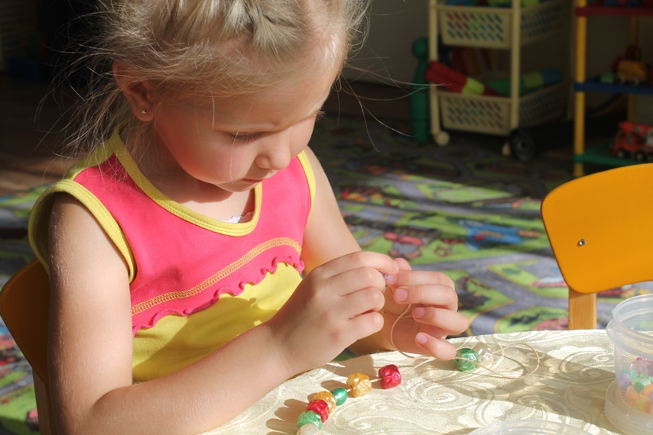
Эти игры оказывают прекрасное тонизирующее действие. Детям предлагают сортировать, угадывать с закрытыми глазами, катать между большим и указательным пальцем, придавливать поочередно всеми пальцами обеих рук к столу, стараясь делать при этом вращательные движения. Можно научить ребенка перекатывать пальцами одной руки 2 грецких ореха или камешка, пальцами одной руки или между двух ладоней шестигранный карандаш. Отлично развивает руку разнообразное нанизывание. Нанизывать можно все что угодно: пуговицы, бусы, рожки, сушки и др. Можно составлять бусы из картонных треугольников, кружочков. Можно предложить детям выкладывать буквы, силуэты различных предметов из мелких предметов: семян, пуговиц, веточек. Все занятия с использованием мелких предметов должны проходить под строгим контролем взрослых.
3. Песочная терапия
Податливость песка провоцирует желание создавать из него миниатюру реального мира. Созданная ребенком картина из песка является творческим продуктом.
Найдите большую коробку, заполните её на половину промытым и высушенным речным песком. Покажите ребенку игрушку, которую вы запрячете в песке, и сделайте это, когда он отвернется. Постепенно количество спрятанных игрушек можно увеличить.
Предложите ребенку смоделировать песочную проекцию. Например, в соответствии с имеющимся опытом ребенка, попросите его изобразить зоопарк, домашних животных.
4.
Шнуровки – зачем они?
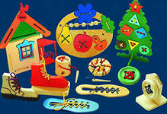

Сейчас в продаже встречается множество разнообразных игр со шнурками. В целом, их можно разделить на несколько видов.
Во-первых, шнуровки сюжетные. Ребенку предлагается «незаконченная» картинка (изображение ёжика, белочки, елки, вазы с цветами), к которой нужно шнуровать недостающие детали: грибы, фрукты и орехи, новогодние игрушки и т.д.
Второй вид шнуровок: пуговицы, башмачки, цилиндры, сделанные из дерева или мягкого безопасного материала, цельные предметы, в которых проделаны отверстия для шнуровок. К ним прилагаются веревочки и инструкции по созданию художественного переплетения.
Третий вид: изготовленные из ткани детали домиков, книжек, которые предлагается соединить с помощью шнурков, чтобы получилась цельная мягкая игрушка или сюжетная мягкая «картина».
Основные виды развития мелкой моторики рук
Пальчиковая гимнастика ("Пальчиковые игры" - это инсценировка каких-либо рифмованных историй, сказок при помощи пальцев. Многие игры требуют участия обеих рук, что дает возможность детям ориентироваться в понятиях «вправо», «влево», «вверх», «вниз» и т. д. В ходе пальчиковых игр дети, повторяя движения взрослых, активизируют моторику рук. Тем самым вырабатывается ловкость, умение управлять своими движениями, концентрировать внимание на одном виде деятельности.
Графические упражнения
Задание "Штриховка"
Нарисуйте контурную картинку, например, фрукт, либо овощ и дайте ребенку заштриховать картинку прямыми ровными линиями, не выходя за ее контуры.
Задание "Обведи рисунок"
Нарисуйте контурную картинку и дайте ребенку обвести рисунок точно по линиям, не отрывая карандаш от бумаги.
Задание "Соедини по точкам"
Нарисуйте контурную картинку пунктирными линиями и дайте ребенку соединить пунктиры (точки) одной сплошной линией, не отрывая карандаш от бумаги.
Задание "Нарисуй фигуры"
Нарисуйте две геометрические фигуры, одну большую, другую маленькую дайте ребенку нарисовать внутри большой фигуры, постепенно уменьшающиеся фигуры, а вокруг маленькой – постепенно увеличивающиеся фигуры. Касаться стенок предыдущей фигуры нельзя. Чем больше получится фигур, тем лучше.
Задание "Нарисуй такую же картинку"
Нарисуйте любую картинку и дайте ребенку повторить ваш рисунок.
Задание "Дорисуй картинку"
Нарисуйте левую половину картинки и дайте ребенку дорисовать правую половину рисунка.
Задание "Графический диктант"
Ребенку дается следующая инструкция: "Слушай внимательно и проводи линии под диктовку. Одна клеточка вверх, одна клеточка направо, одна клеточка вниз, одна клеточка направо» и т. д." Узоры могут быть различными.
Чем еще можно позаниматься с ребенком, чтоб развить ручную умелость? · разминать пальцами пластилин, глину;
- нанизывать крупные и мелкие пуговицы, шарики на нитку;
- играть с конструктором, мозаикой, кубиками;
- играть с песком, водой;
- резать ножницами (симметричное вырезание, аппликация, а также вырезание ножницами различных фигурок)
- рисовать различными материалами (ручкой, карандашом, мелом, цветными мелками, акварелью, гуашью)

Использован материал книги "Развиваем руки – чтоб учиться и писать, и красиво рисовать" Гаврина С. Е., Кутявина Н. Л., Топоркова И. Г., Щербинина С. В.

